Credere e vedere
Piccola lezione di Teologia Dantesca

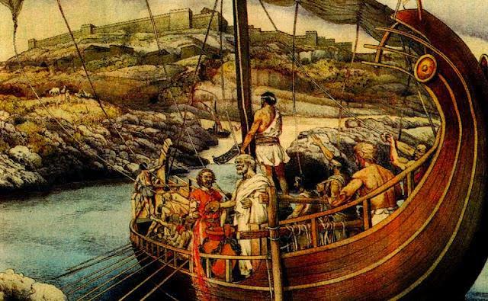
Considerate la vostra semenza: fatti non foste a viver come bruti, ma per seguir virtute e canoscenza
(Inferno XXVI, 118-120)
e volta nostra poppa nel mattino, de’ remi facemmo ala al folle volo
(idem, 124-125)
L’umana semenza vuole a tutti i costi seguire l’arduo cammino della conoscenza, ma poi finisce nella follia di onnipotenza, come il mitico Ulisse.
De Trinitate
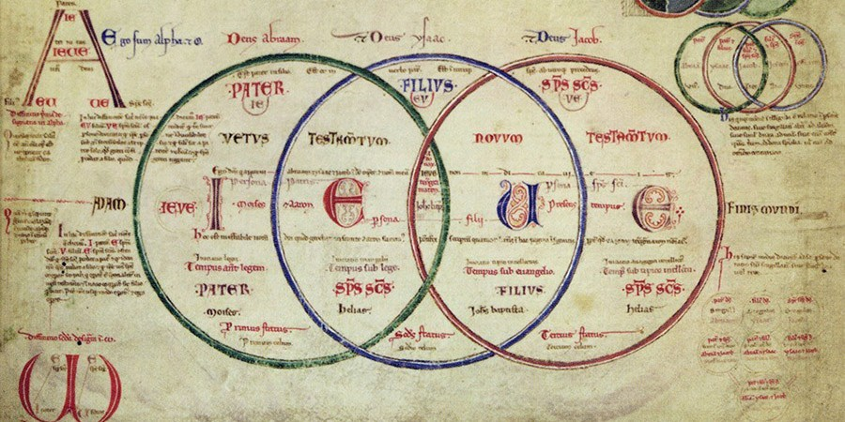
Il calavrese abate Gioachino di spirito profetico dotato
(Paradiso XII, 140-141)
tenta con questo disegno di rendere visibile il concetto trinitario, ma con il massimo rispetto, bisogna dire che:
Matto è chi spera che nostra ragione possa trascorrer la infinita via che tiene una sustanza in tre persone. Siate contenti, umana gente al quia
(Purgatorio III, 34-37)
Inutile pretendere di versare l’oceano della divina conoscenza nel minuscolo recipiente della nostra mente, come insegna Sant’ Agostino, ciò che viene ricevuto sintetizza il celebre assioma medievale: Quidquid recipitur, ad modum recipienis recipitur.

Sostanza ed accidenti
Il trionfo della Scolastica

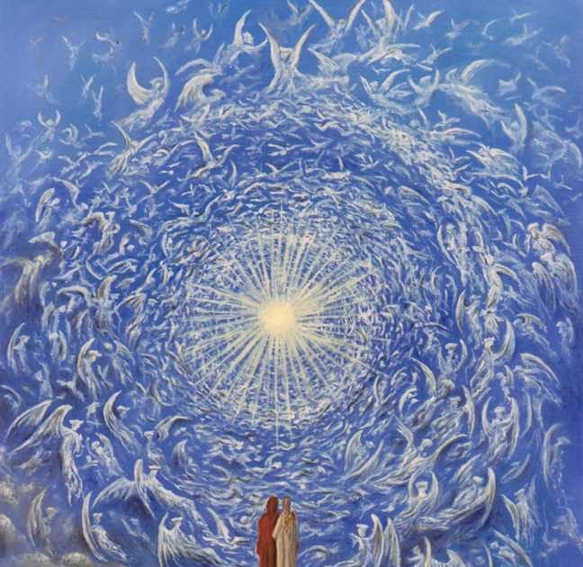
Nel suo profondo vidi che s’interna legato con amore in un volume, ciò che per l’universo si squaderna:
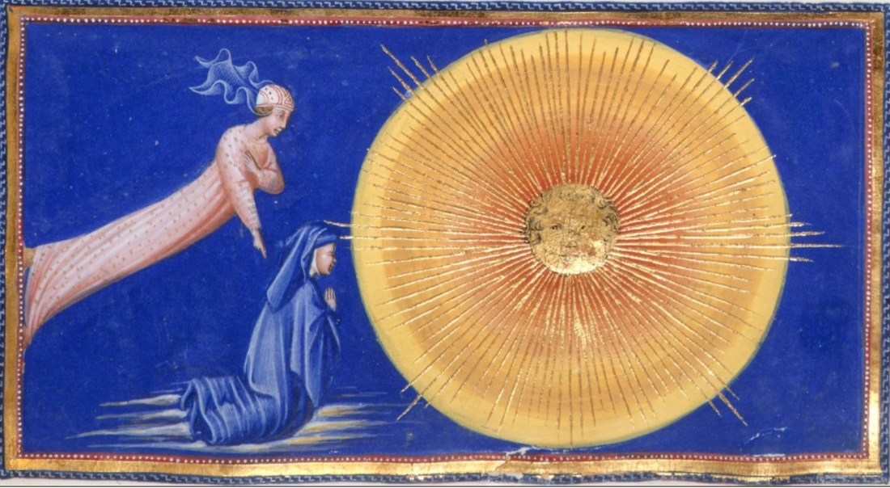
sustanze e accidenti e lor costume quasi conflati insieme, per tal modo che ciò ch’io dico è un semplice lume.
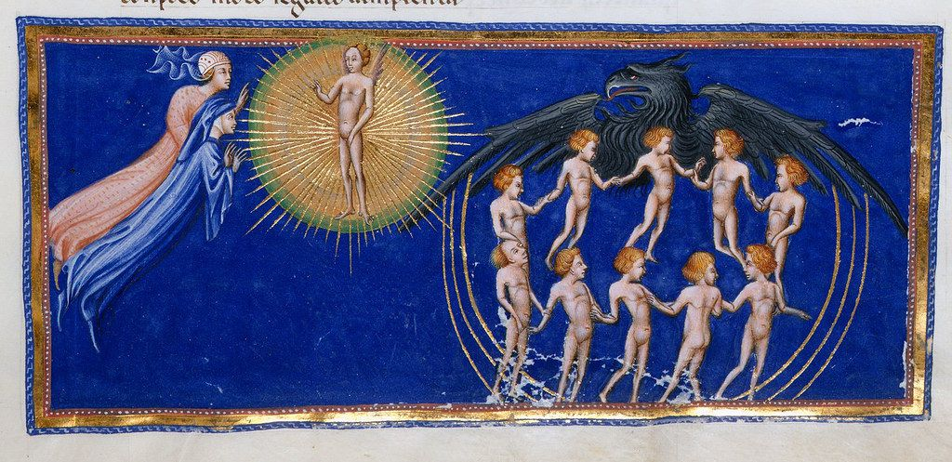
La forma universal di questo nodo credo ch’io vidi, perché più di largo, dicendo questo, mi sento ch’i godo.
(Paradiso, XXXIII, 85-93)
La realtà, per comprenderla bisogna interpretarla, ma la ragione non è esclusiva.
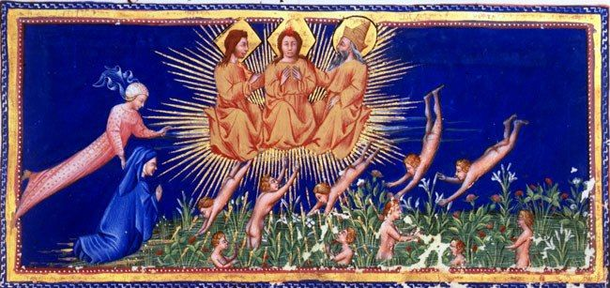
Fede è sustanza di cose sperate e argomento de le non parventi e questa pare a me sua quidditate.
(idem, XXIV, 64-66)
Ciò che nel mondo sembra disarticolato (si squaderna), si rivela raccolto (s’interna) ed unito tutto insieme (in un volume).
Sustanza è ciò che basta a sé stesso, accidente la forma non necessaria, costume il rapporto tra l’una e l’altro.
Se l’amore di Dio regge l’ordine del cosmo, anche le ingiustizie e i mali si spiegano nell’economia generale del mondo e si dissolvono nella superiore giustizia oltremondana.
Fede e speranza vanno d’accordo e con la carità si completa il trittico delle virtù teologali, perché l’energia che ci alimenta e sostiene è:
l’amor che move il sole e l’altre stelle.
(idem, XXXIII, 145)
La fede dantesca (Credo ch’io vidi) nella suprema totalità del cosmo scaturisce da una scelta etica che non annichilisce il libero arbitrio.
(Antonio Sala)

